Afrikaans Huistaal

Assesseringstaak Kwartaal 2

Graad 1

Naam en Van: ____________________________

Datum: _________________________________

**TAAK 1**

|  |  |  |
| --- | --- | --- |
| Afdelings |  | Punt |
| 1. Luister en praat | 20 |  |
| 1. Lees | 10 |  |
| 1. Klanke | 10 |  |
| 1. Skryf en handskrif | 20 |  |
| Totaal | 60 |  |



Luister en praat

Aktiwiteit 1

Aktiwiteit 1: Plak prente in die regte volgorde

Luister na die storie wat Juffrou vir jou gaan lees oor “Gouelokkies en die drie bere”. Knip dan die prente uit en plak dit in die regte volgorde in die blokkies hieronder.

2.

1.

3.

5.

4.

|  |  |  |
| --- | --- | --- |
| Rubriek – Luister en Praat  Aktiwiteit 1 |  | Punt behaal |
| 1. Plak die prente in die korrekte volgorde.   1 punt vir elke prent wat reg geplak is. | 5 |  |
| 1. Netheid van uitknipwerk.  * 1 vir geen poging aangewend. * 2 punte vir slordige uitknip. * 3 punte vir redelike netjies uitknip, maar dit kan verbeter. * 4 punte vir goeie uitknipwerk. * 5 punte vir uiterse netjies uitknipwerk. | 5 |  |
| Totaal: | __/10 | |

Gouelokkies en die drie bere prente

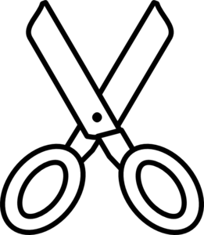

Knip die prente uit vir die aktiwiteit.

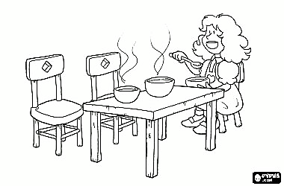

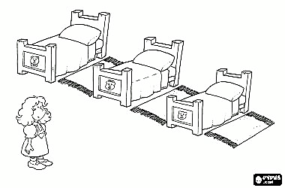

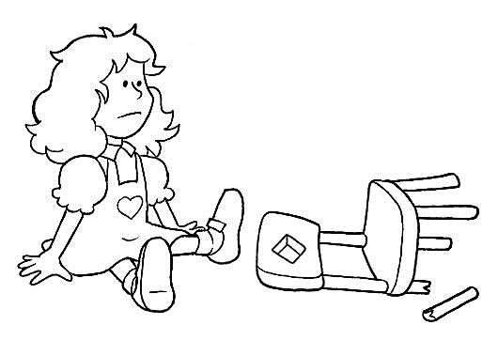

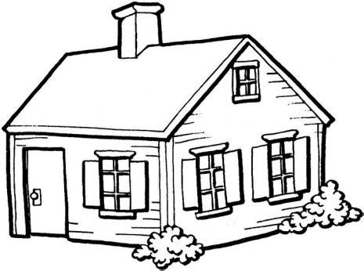

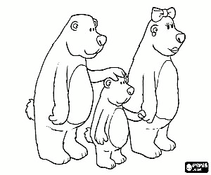

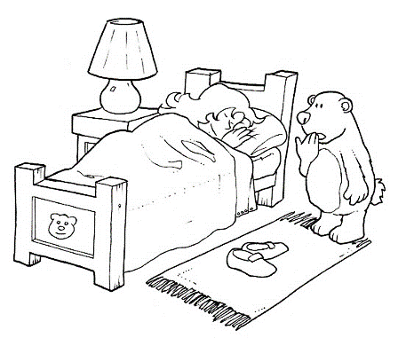

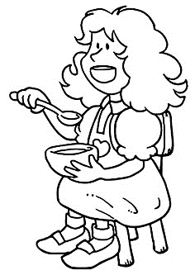

Luister en praat

Aktiwiteit 2

Aktiwiteit 2: Oorvertelling van storie

Vertel vir Juffrou wat in die storie van “Gouelokkies en die drie bere” gebeur het. Vertel die storie in volsinne.

|  |  |  |  |  |  |
| --- | --- | --- | --- | --- | --- |
| Rubriek – Luister en Praat | 1 | 2 | 3 | 4 | 5 |
| 1. Luister na die storie met die nodige belangstelling. | Leerder toon geen belangstelling in die storie nie. | Leerder is die meeste van die tyd onoplettend en trek die ander leerders se aandag af. Besig met iets anders i.p.v om te luister. | Soms onoplettend. Droom. Trek soms ander se aandag af. | Luister meeste van die tyd met aandag. Is nie besig met iets anders nie. | Luister met aandag en toon die nodige belangstelling. Onderbreek nie die spreker nie. Hoflik en beleefd. Is nie verveeld nie. |
| 1. Luister na die storie en identifiseer die hoofgedagte en besonderhede.   Vertel ‘n storie met ‘n begin, middel en einde. | Leerder het geen poging aangewend om die storie oor te vertel nie en wou nie die aktiwiteit doen nie. | Woorde is omsamehangend wat niks met mekaar te doen het nie. Leerder mompel, praat sag of weier om te praat.  Gedagtes word nie logies uitgedruk nie. Storie bestaan uit omsamehangende sinne. Dit is moelik om die storielyn te verstaan. | Idees is ietwat georganiseerd, maar die hoofgedagte is nogsteeds nie duidelik nie.  Baie feite is nie in ‘n logiese volgorde nie, dit maak die storielyn moeilik om te verstaan. Juffrou moet die hele tyd die leerder vrae vra om hom aan te moedig. | Idees word duidelik uitgedruk. Verstaan die inhoud redelik maklik en kan die hoofgedagte en besonderhede identifiseer.  Volgorde van storie word uitgedruk, maar woordeskat is nog beperk. | Idees word duidelik en georganiseerd uitgedruk. Herken hoofgedagte en fyner besonderhede.  Storie word op ‘n duidelike en georganiseerde wyse oorvertel. Die storie kan maklik verstaan word en dit is ryk aan woordeskat. |
| Totaal | | ___/20 | | | |
| Verwerkte punt uit 10 | | 20 ¸ 2 = ___/10 | | | |



Lees

Selfstandige lees

Lees die gediggie hieronder hardop vir jou onderwyser. Onthou om met gevoel te lees.

Die stoute kat

Die stoute kat lê en krap ‘n gat in die duur mat.

Die ou tannie sê: “Ag wat, nou gaan kry ek net my lat!”

Die arme kat begin hardloop

Dat jy net stof sien spat.

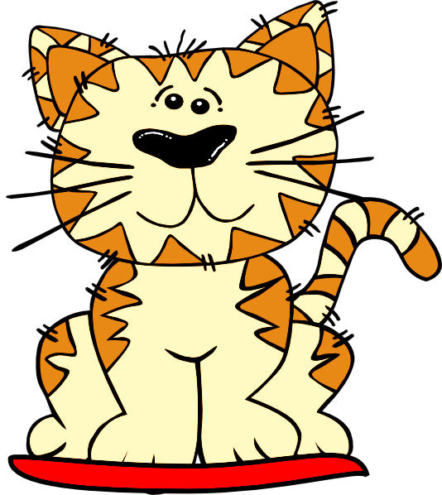

|  |  |  |
| --- | --- | --- |
| Rubriek – Selfstandige lees |  | Punt behaal |
| 1. Word woorde korrek uitgespreek? | 2 |  |
| 1. Verstaan die leerder wat gelees is? | 2 |  |
| 1. Lees die leerder vlot en vloeiend? | 2 |  |
| 1. Is die leerder duidelik hoorbaar en word tempo afgewissel? | 2 |  |
| 1. Word gesigspel en oogkontak gebruik om die teks te verlewendig? | 2 |  |
| Totaal | 10 |  |



Klanke

1. Kyk na die prente en vul die regte beginklank in. (6)

|  |  |
| --- | --- |
| See the source image  ___ enster | See the source image  ___ ster |
| See the source image  ___ ok | ___ oor |
| ___ ut | See the source image  ___ rdwurm |

1. Kyk na die woorde en skryf dit in die regte kolom waar dit pas. (12 ¸ 2 = 6)

nes

vat

ken

pes

sak

pen

mat

les

pak

dak

gat

wen

|  |  |  |  |
| --- | --- | --- | --- |
| kat | hen | ses | rak |
|  |  |  |  |
|  |  |  |  |
|  |  |  |  |

1. Bou jou eie woorde met die volgende klanke. (8)

|  |  |  |
| --- | --- | --- |
| Rubriek: Klanke |  | Punt behaal |
| 1. Vul die regte beginklank in. | 6 |  |
| 1. Skryf die woorde in die regte kolom. | 6 |  |
| 1. Bou woorde. | 8 |  |
| Totaal | ___/20 | |
| Verwerkte punt uit 10 | 20 ¸ 2 = ___/10 | |



Handskrif

Skryf die sin hieronder op die lyntjies oor. Onthou om netjies te skryf.

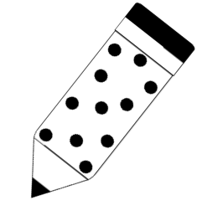Die stoute kat lê en krap ‘n gat in die duur mat.

______________________________________________________________________________________________________________________________________________________________________________________________________________________________________________________________________________________________________________________________________________________________________________________________________________________________________________________________________________________________________________________________________________________________________________________________________________________________________________________________________________________________________________________________________________________________________________________________________________________________________________

|  |  |  |
| --- | --- | --- |
| Rubriek – Handskrif |  | Punt behaal |
| 1. Korrekte lettervorming van kleinletters. | 2 |  |
| 1. Korrekte lettervorming van hoofletters. | 2 |  |
| 1. Raak letters bo en onder korrek. | 2 |  |
| 1. Skriftelike taakvoltooiing t.o.v die voorgeskewe tyd (Werkstempo) | 2 |  |
| 1. Algemene netheid van skrif. | 2 |  |
| Totaal | ___/10 | |

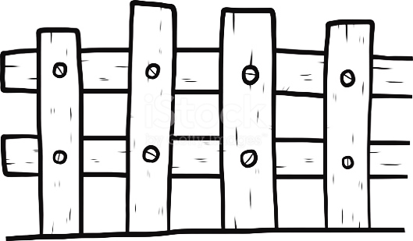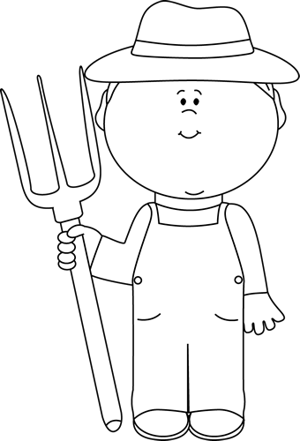

Skryf

Help boer Ben om 5 verskillende plaasdiere in die

blokke te teken en skryf ‘n byskrif vir elke prent.

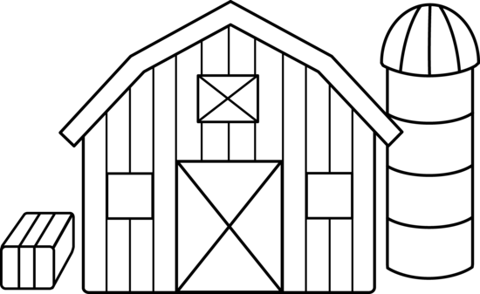

|  |  |  |
| --- | --- | --- |
| Rubriek – Skryf |  | Punt behaal |
| 1. Een punt vir elke plaasdier wat reg geteken is. Daar moet 5 verskillende plaasdiere wees. | 5 |  |
| 1. Een punt vir elke byskrif wat korrek geskryf is. | 5 |  |
| Totaal | ___/10 | |